МИНИСТЕРСТВО СЕЛЬСКОГО ХОЗЯЙСТВА
РОССИЙСКОЙ ФЕДЕРАЦИИ

ДЕПАРТАМЕНТ НАУЧНО-ТЕХНОЛОГИЧЕСКОЙ
ПОЛИТИКИ И ОБРАЗОВАНИЯ

ФГУ «ПОДОЛЬСКАЯ ГОСУДАРСТВЕННАЯ ЗОНАЛЬНАЯ
МАШИНОИСПЫТАТЕЛЬНАЯ СТАНЦИЯ»

ПРОТОКОЛ ИСПЫТАНИЙ

№ 09-36-07 (4030073)

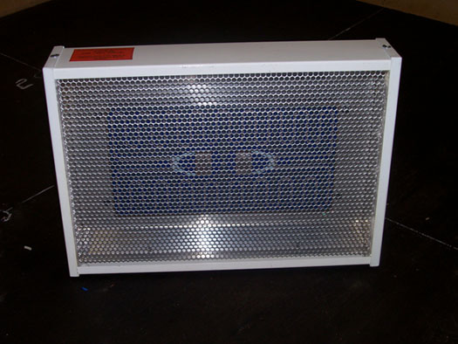

Лучистый электрообогреватель ЛЭО-0,75
для обогрева поросят-отъемышей

Изготовитель (разработчик) | Адрес
ВИЭСХ г. Москва  и фирма «ОНИКС»  г. Ярославль | 109456, г. Москва, 1-ый Вешняковский проезд, д.2  Тел. 171-19-20

Результаты испытаний (краткие)
Лучистый электрообогреватель ЛЭО-0,75 для обогрева поросят-отъемышей
Назначение | Лучистый электрообогреватель ЛЭО-0,75 предназначен для обогрева поросят-отъемышей при боксовом их содержании.

Качество работы:
Средняя температура поверхности пола в зоне обогрева, ^{о}С
при высоте подвеса, м
1,8 |  |  | 28,2
1,5 |  |  | 30,2
1,0 |  |  | 33,4
Время выхода на режим, мин. |  |  | 7
Производительность |  |  | Показатель не определяется для данного типа технических средств
Условия эксплуатации:
Вид работы |  |  | Обогрев поросят-отъемышей
Потребляемая мощность, кВт |  |  | 0,80
Высота подвеса, м |  |  | От 1,0 до 1,8
Безопасность выполнения работы электрообогревателя |  |  | Обеспечена

Описание конструкции машины
Лучистый электрообогреватель ЛЭО-0,75 мощностью 0,75 кВт состоит из прямоугольного металлического корпуса, покрытого жаростойкой краской. Низкотемпературный электронагреватель вмонтирован в теплоизлучающую пластину (высокоточный анодированный профиль из алюминия), которая обращена к полу. Нагревательные элементы защищены от выпадания металлической решеткой..

Техническая характеристика
Показатели | Численные значения
Номинальное напряжение, В | 220
Род тока | Переменный
Режим работы | Продолжительный
Мощность, кВт | 0,80
Температура излучающей поверхности, ^{о}С | 340
Габариты, мм | 400х282х77
Масса, кг | 3,55
Номинальный ток, А | 4

Результаты испытаний
Качество работы | Превышение температуры пола, ^{о}С при высоте подвеса, м:
 | 1-8 – 6,2
 | 1,5 – 8,2
 | 1,0 – 11,4
 | Превышение температуры муляжа кожи поросенка при высоте подвеса обогревателя 1,8м, ^{о}С – 5,0
Мощность, кВт | 0,80
Безопасность | Соответствует требованиям НД не полностью
Температура излучающей поверхности, ^{о}С | 340
Высота подвеса | От 1,0 до 1,8

Заключение по результатам испытаний
Станция рекомендует:
лучистый электрообогреватель ЛЭО-0,75 поставить на производство, устранив выявленные недостатки.

Испытания проведены: | ФГУ «Подольская государственная зональная машиноиспытательная станция»  142184 г. Климовск-4, Подольского р-она, Московской обл.
Испытания провела: | Чувашева Л.П.
Источник информации: | Протокол испытаний № 09-36-07 (4030073)  от 17 декабря 2007 года.

